on

s
‘H
’o

■S
S
S
S

B
CO
<u
o3
'S
E
00

s
7S
•-6
S
§
a3
§
oo
c
<D
E
oo
c
s
oo
£
s
E
oo

s
G
■U
ol
3
5
S
'S
oo

S
g
g
4)
a3
§
a
5
S’
00
§
o
o
u>
O
o.
E
o
s
2
§
0)
CO
G
E'
w
G
a
03
3
:c
o
-5
<D
C
0)
03
oo
oo
CO
C
4)
4)
4)

•a
§
S
eo
G
X)
4)
a
§
G
4)
§
§
5
E
oo

S
o
o
oo

s
•’S
a
o
oo

S
4)

5
c3

’S
73
’c

S
LAMPBRAN-LAMPIRAN
03
h
C
(D
CO
G
43
-J3
73
a
E?
o
£
oo

S
a
<G
S
73
3

S
fi
o
(D
G
4>
<u
8
§
73
co
a
oo

s
o
x>
E
G
E
o
O
G
S
03
c3
oj
(D
oo
§
w
oo

f
G3
S
o

s
oj

g
-iZ
3
o
£
eo
G
rt
E
G
43
§

-s
gJ
C?
4)
o

.1
£
(D
§
’S
■g
£
03
S
£
’S
oo
rt
X)
Q
W

s
^4
£
CU
g3
CX
••3
73
Q

S
O
C
CJ
o
CO
o
E
•a
I
S
£
oi

S
£
o
■o
o
§
g
5
(D
S
4)
C
O
S
03
73

s
S

s
J2
G
§
i
2
e
o
s
O
P
3
S
oo
G
-O
O
CO
G
00
a
'S
o
(Z)
4)
Vi
u.
4>
S
E
o
■o
4)
G3

s
•3
00
§
B
’S
73
oo
S

s

s
s
rt

S
3
4)
e
O
3
E
43
(Z)
o

S
fl
G
<u
u
G
£
G
I
03
’ob
4>
i'
00
§
o

s
'S
73
s
4)
C
O
73
«j

s
’S
00

s
§
<D
e
4)
73
T3
03
••—»
J
o3
C
4)
.43
o
3
73
G
c3
o

 |  | 12
t~<
F’—<
 |  | 1'0
 |  | Os
 |  | oo
 | 2020
Tahun |  | md
 |  | »n |  |  |  |  | "■ 'i
 |  |  |  | k ><4 - •- ; 'J' - |  |  | j
 |  | m |  | ‘■-i'-- ' .’t'  _{L}
 |  | CM
 |  |  |  | •
 |  | 12
 | 20 | v—<  r—4
Kegiatan |  |  | Pengajutin  topik penelitian | Penyusunan  proposal | Konsultasi  proposal | Seminar  proposal | Perbaikan
No |  |  | T—< | CM | cn |  | «n
 |  |  | 1
 | ? - |  | ■
-y .. i'-TT» - J
f
b-' ■ u’  f  r | ■ • j .’j •
i i
r j
 |  |  | »
73  GO  O  O | Penelitian  lapangan | Penyusunan  skripsi | Konsultasi  skripsi | Ujian skripsi
 | vo | F" | 00 | O\

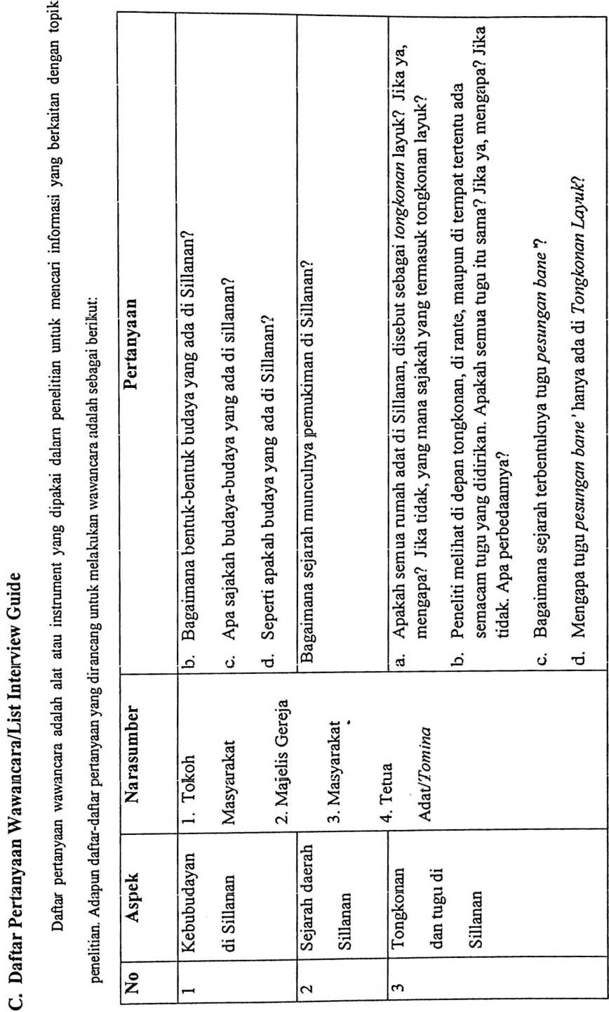

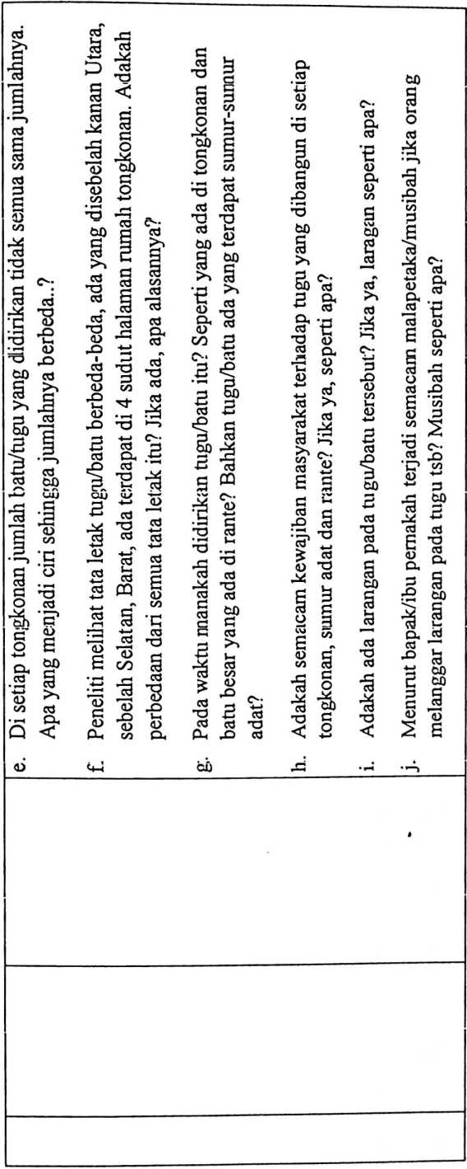



KEMENTERIAN AGAMA

INSTITUT AGAMA KRISTEN EGERI

(IAKN) TORAJA
Jalan Poros Makale-Makassar KM. 11,5 Telepon/Faxlmlle (0423)24620, 24064
Mengkendek Tana Toraja Email: stakntoraja@yahoo.com
Nomor : 2553/Ikn.05/PP.00.9/l 1/2020
Sifat : Biasa
Lampiran : -
Hal : Permohonan Penelitian
12 Mei 2020
Yth. Pimpinan MGT Jem. Meriba Sillanan - Klasis Sillanan
di
Tempat
Dengan hormat,
Dalam rangka menyelesaikan studi SI di IAKN Toraja, maka perlu diadakan
penelitian lapangan. Untuk itu kami mohon kesediaan Bapak/lbu untuk memberikan izin
penelitian kepada:
Nama : Medianto Tangkela’bi
NIRM .-2020164790 ~
Jurusan : Teologi Kristen
yang akan meneliti tentang. “SUSUK SEBAGAI SIMBOL: Kajian Etnoteologis Tentang
Makna Dan Nilai-Nilai Yang Terkandung Dibalik Batu Tugu (SISIK) Pada
Tongkonan Layuk dan Implikasinya Bagi Kehidupan Jemaat Dalam Lingkungan
Gereja Toraja Jemaat Meriba Sillanan”.
Demikian, atas perhatian dan keija sama yang baik, kami ucapkan terma kasih.



Tembusan:
Ketua Jurusan Teologi Kristen IAKN Toraja
Di Tana Toraja

KECAMATAN GANDANGBATU SILLANAN
LEMBANG SILLANAN
A tamat: Jin. Poros Mehali - Buntu, Ranteba ’tan
SURAT KETERANGAN
No. 140/376/LS/XII/2020
Yang bertanda tangan di bawah ini, Kepala Lembang Sillanan, Kecamatan Gandangbatu Sillanan,
Kabupaten Tana Toraja, menerangkan bahwa:

Nama  NIRM  Jurusan  Pekerjaan  Alamat | : MediantoTangkela’bi  : 2020164790  : Teologi Kristen  : Mahasiswa (IAKN TORAJA)  : Jin. Poros Mariri - Lembang Saloso, Dusun: Ke’pe’
Benar yag bersangkutan telah melaksanakan penelitian dalam lingkup desa Sillanan,
dengan topik penelitian tentang: SUSUK SEBAGAI SIMBOL: Kajian Etnoteologis Tentang
Makna Dan Nilai-Nilai Yang Terkandung Dibalik Batu Tugu (SUSUK) Pada Tongkonan
Layuk dan Implikasinya Bagi Kehidupan Jemaat Dalam Lingkungan Gereja Toraja Jemaat
Meriba Sillanan.
Demikian surat keterangan ini dibuat dengan sebenar-benarnya untuk dipergunakan
sebagaimana mestinya. Atas keijasama yang baik diucapkan terima kasih. Tuhan memberkati.
Sillanan, 05 Desember 2020
j Kepala Lembang Sillanan
RUPPU


GEREJA TORAJA
(ANGGOTA PGI)
MAJELIS GEREJA TORAJA JEMAAT
MERIBA SILLANAN
KLASIS SILLANAN-WILAYAH III MAKALE
Alamat: Jin. Poros Mebali - Perindingan, RT. Kaloan, Lemhang Sillanan
SURAT KETERANGAN
No. O7/GT/JMS/X1I/2O2O
Salam kasih dalam Yesus Kristus.
Yang bertanda tangan di bawah ini, Pimpinan Majelis Gereja Toraja Jemaat Meriba Sillanan,
menerangkan bahwa:
Nama
NIRM
Jurusan
; Medianto Tangkela’bi
:2020164790
: Teologi Kristen
Benar yag bersangkutan telah melaksanakan penelitian di lingkungan Gereja Toraja Jemaat
Meriba Sillanan - Klasis Sillanan, dengan topik penelitian tentang: SUSUK SEBAGAI
SIMBOL: Kajian Etnoteologis Tentang Makna Dan Nilai-Nilai Yang Terkandung Dibalik
Batu Tugu (SUSUK) Pada Tongkonan Layuk dan Implikasinya Bagi Kehidupan Jemaat
Dalam Lingkungan Gereja Toraja Jemaat Meriba Sillanan.
Demikian surat keterangan ini dibuat dengan sebenar-benarnya untuk dipergunakan
sebagaimana mestinya. Atas kerjasama yang baik diucapkan terima kasih. Tuhan memberkati.
Sillanan, 07 November 2020
Mengetahui,
Pimpinan Majelis Gereja Toraja Jemaat Meriba Sillanan
